MINISTERIO DE EDUCACIÓN

AUDITORIA INTERNA

CUA No.:111811

MINISTERIO DE EDUCACIÓN

ACTIVIDADES ADMINISTRATIVAS

Auditoría Administrativa de entrega y recepción del cargo del Director de la Dirección Departamental de Educación de El Progreso.

GUATEMALA, NOVIEMBRE DE 2021

INDICE

INTRODUCCION | 1
OBJETIVOS | 1
ALCANCE DE LA ACTIVIDAD | 1
RESULTADOS DE LA ACTIVIDAD | 2
ANEXOS | 6
AUDITORÍA INTERNA MINISTERIO DE EDUCACIÓN

INTRODUCCION

De conformidad con el nombramiento 111811-1-2021, de fecha 8 de noviembre de 2021, fui nombrada para participar en la entrega y recepción del cargo del Director de la Dirección Departamental de Educación de El Progreso.

OBJETIVOS

GENERAL

Establecer mediante la información entregada por los responsables, el estado o situación general de los aspectos administrativos relevantes y delimitar la responsabilidad del funcionario saliente y entrante.

ESPECÍFICOS

Determinar si como parte de sus funciones quedan pendientes asuntos de importancia, a los cuales es necesario darles seguimiento posteriormente.
Si todos los bienes y valores asignados al funcionario son entregados completos e íntegramente.
Que el responsable entregue conforme al formulario de control de traslado de información emitido por la Contraloría General de Cuentas.
Que presenten los formularios de cancelación de accesos asignados.

Que se realice el trámite de cancelación de firmas registradas como cuentadante y en otros en los cuales figure como responsable.
Constatar el cumplimiento de la entrega a la Subcontraloría de Calidad del Gasto Público de la Contraloría General de Cuentas, la certificación del acta suscrita y formulario mínimo de control de traslado de información.

ALCANCE DE LA ACTIVIDAD

De conformidad con el Acuerdo No. A-106-2019 emitido por el Contralor General de Cuentas de fecha 9 de diciembre de 2019 “Guía para la participación de las unidades de Auditoría Interna en el control financiero-administrativo, en la toma de posesión de las autoridades de las entidades y organismos de la administración central”; y el uso del "formulario de control y traslado de información" de la autoridad saliente a la entrante, se procedió a participar en la entrega y recepción del cargo del Director de la Dirección Departamental de Educación de El Progreso.

MINISTERIO DE EDUCACIÓN Pág. 1
AUDITORÍA INTERNA MINISTERIO DE EDUCACIÓN

RESULTADOS DE LA ACTIVIDAD

Los resultados del trabajo realizado se resumen a continuación:

Acuerdo Ministerial No. DIREH-4917-2021, de fecha 8 de noviembre de 2021, en el cual se designó a la licenciada Lucy Juanita Ramos García, para desempeñar las funciones propias del Director de la Dirección Departamental de Educación de El Progreso, a partir del 08 de noviembre del 2021, quedando sin efecto el Acuerdo Ministerial No. DIREH-4545-2021 de fecha 22 de septiembre de 2021, por medio del cual se había designado temporalmente a la licenciada Damaris Olivia España Morales para desempeñar las funciones de director departamental.

OFICIO-SF-No. 323-2021 de fecha 10 de noviembre de 2021, donde la Jefa de la Sección Financiera y el Jefe del Departamento Administrativo Financiero, adjuntaron las copias de las Tarjetas de Responsabilidad de Activos Fijos No.442 a nombre de Damaris Oliva España Morales, Directora Saliente, la cual tenía registrados bienes por un valor de Q.212,666.66, los cuales fueron dados de baja y trasladados a la tarjeta de responsabilidad No. 445 a nombre de Lucy Juanita Ramos García, Directora entrante por un valor de Q.212,666.66.

Oficio No. 231-2021 de fecha 11 de noviembre, mediante el cual la licenciada Lucy Juanita Ramos García, Directora entrante, presentó lo requerido en numeral 2 refente a la Constancia Transitoria de Inexistencia de Reclamación de Cargos No. 148424 de fecha 6 de octubre de 2021.

Se tuvo a la vista el libro de actas utilizado en la DIDEDUC autorizado por la Contraloría General de Cuentas, con registro No. 2043, siendo el último folio utilizado el No. 382, con el número de acta suscrita No. 02-2021 de fecha 13 de octubre de 2021.

El arqueo de valores presentado por la Jefa de la Sección Financiera, del Fondo Rotativo Interno de Funcionamiento autorizado según Resolución No. 211 de fecha 22 de enero de 2021, por un monto de Q75,000.00 que es utilizado para atender gastos de funcionamiento, al 08 de noviembre de 2021 el saldo estaba integrado por Q74,609.20 que se encontraban en la cuenta bancaria y en documentos Q390.80; mientras que el Fondo Rotativo Interno Gratuidad autorizado según resolución No. 212 de fecha 22 de enero de 2021 por un monto de Q60,000.00, para atender servicios básicos de los centros educativos públicos, al 08 de noviembre de 2021, el saldo estaba integrado por Q59,730.20 que se encontraban en la cuenta bancaria y Q269.80 en documentos.

MINISTERIO DE EDUCACIÓN Pág. 2
AUDITORÍA INTERNA MINISTERIO DE EDUCACIÓN

La Jefa de la Sección Administrativa, reportó que el inventario de cupones de combustible ascendió a Q57,450.00, integrados por 1,149 cupones de Q50.00 cada uno, los cuales vencen el 12 de abril, 10 y 23 de agosto y 28 de septiembre del año 2022.

Oficio SF-No. 318-2021, mediante el cual la Jefa de la Sección Financiera y el Jefe del Departamento Administrativo Financiero, indicaron que los documentos contables de ingresos y egresos que respaldan las operaciones de contabilidad, tesorería y presupuesto que corresponden a la administración del director saliente se encuentran debidamente archivados y resguardados.

OFICIO-SF-No. 320-2021, mediante el cual la Jefa de la Sección Financiera y el Jefe del Departamento Administrativo Financiero hicieron entrega de la información requerida en el numeral 17, referente al reporte FIN1 Y FIN 2 del ejercicio fiscal al 31 de diciembre de 2020, el cual ascendió a un monto de Q.9,525,862.62 correspondiente a los bienes activos fijos de la DIDEDUC de El Progreso.

OFICIO-SF-No. 323-2021, mediante el cual la Jefa de la Sección Financiera y el Jefe del Departamento Administrativo Financiero, adjuntaron certificación en la que indicaron que a la DIDEDUC no le aparecen registros al 10 de noviembre de 2021, sobre saldo deudores y saldos de caja.

Oficio SF-No. 318-2021, mediante el cual la Jefa de la Sección Financiera y el Jefe del Departamento Administrativo Financiero, indicaron que la Dirección Departamental de Educación de El Progreso no tiene compromisos contractuales y otras obligaciones pendientes de pago.

Oficio No. 231-2021, mediante el cual la licenciada Lucy Juanita Ramos García adjuntó oficio sin número en el cual la Asesora Jurídica de la DIDEDUC, indicó que tramita casos en el Juzgado Pluripersonal de Primera Instancia de Trabajo y Previsión Social y de Familia, Juicios Laborales de Indemnización por Jubilación, incidentes declaratoria de beneficio Post- Mortem y por cobros de salarios no devengados.

No se realizó corte de salarios a la Directora saliente, derivado a que estaba de forma interina y regresó al puesto que le corresponde como Asesora Jurídica.

Copia del OFICIO-SF-321-2021, dirigido al Contralor General de Cuentas para solicitar la actualización de la Cuentadancia por cambio de Directora, firmado y sellado por la Directora Departamental entrante, la Jefa de Sección Financiera y el Jefe del Departamento Administrativo Financiero, el cual no había sido entregado

MINISTERIO DE EDUCACIÓN Pág. 3
AUDITORÍA INTERNA MINISTERIO DE EDUCACIÓN

derivado a que no había sido realizada la actualización ante la Superintendencia de Administración Tributaria -SAT-, por lo que se recomienda que dicho trámite sea efectuado a la brevedad posible.

Copia del OFICIO-SF-No. 319 para la actualización de firmas en el banco, firmado y sellado por la Jefa de Sección Financiera y el Jefe del Departamento Administrativo Financiero, para el cambio y registro de firmas, el cual está pendiente de ser entregado, por lo que se recomienda que el mismo sea entregado a la brevedad posible.

Oficio No. UI-19-2021, DLPG/dlpg, mediante el cual la licenciada encargada temporalmente de la Unidad de Informática de la DIDEDUC de El Progreso, indicó que solicitó la cancelación de accesos mediante oficio UI-18-2021 al Director de Informática del Ministerio de Educación, solicitando la desactivación del usuario de la Directora saliente.

Las copias certificadas del acta conjuntamente con la copia del formulario de control y traslado de información de la entrega de cargo, fueron presentados el 15 de noviembre de 2021, por la Directora entrante de la Dirección Departamental de Educación de El Progreso, ante la Contraloría General de Cuentas cumpliéndose con el tiempo establecido en el acuerdo A-106-2019, emitido por el Contralor General de Cuentas (ver anexo 1, 2 y 3).

La presencia de la auditora en el acto de entrega y recepción de cargo del Director de la Dirección Departamental de Educación de El Progreso no prejuzgó exactitud de saldo y cifras consignadas, en virtud que las mismas son responsabilidad de los diferentes departamentos, quienes trasladaron la información consignada, por lo que quedan sujetas a revisiones posteriores por parte de la Dirección de Auditoría Interna del Ministerio de Educación.

Los puntos anteriores quedaron consignados en el Acta de Auditoría Interna No. DIDAI-06-2021 de fecha 11 de noviembre de 2021, folios 12652, 12653, 12654, 12655, 12656 y 12657, del libro de actas No. L2 45560, con registro No. 67282, autorizado por la Contraloría General de Cuentas con fecha 21 de junio de 2017.

MINISTERIO DE EDUCACIÓN Pág. 4
AUDITORÍA INTERNA MINISTERIO DE EDUCACIÓN

CRISTINA PEREZ TERCERO

Auditor

MARVIN RODOLFO CRUZ MARTINEZ

Supervisor

MILDRED LORENA FUENTES DE LEON Sub Director

JULIA VICTORIA MONZON PEREZ

Director

MINISTERIO DE EDUCACIÓN Pág. 5

AUDITORÍA INTERNA MINISTERIO DE EDUCACIÓN

ANEXOS

ANEXO 1 OFICIO DE ENTREGA ANTE LA CONTRALORIA GENREAL DE CUENTAS
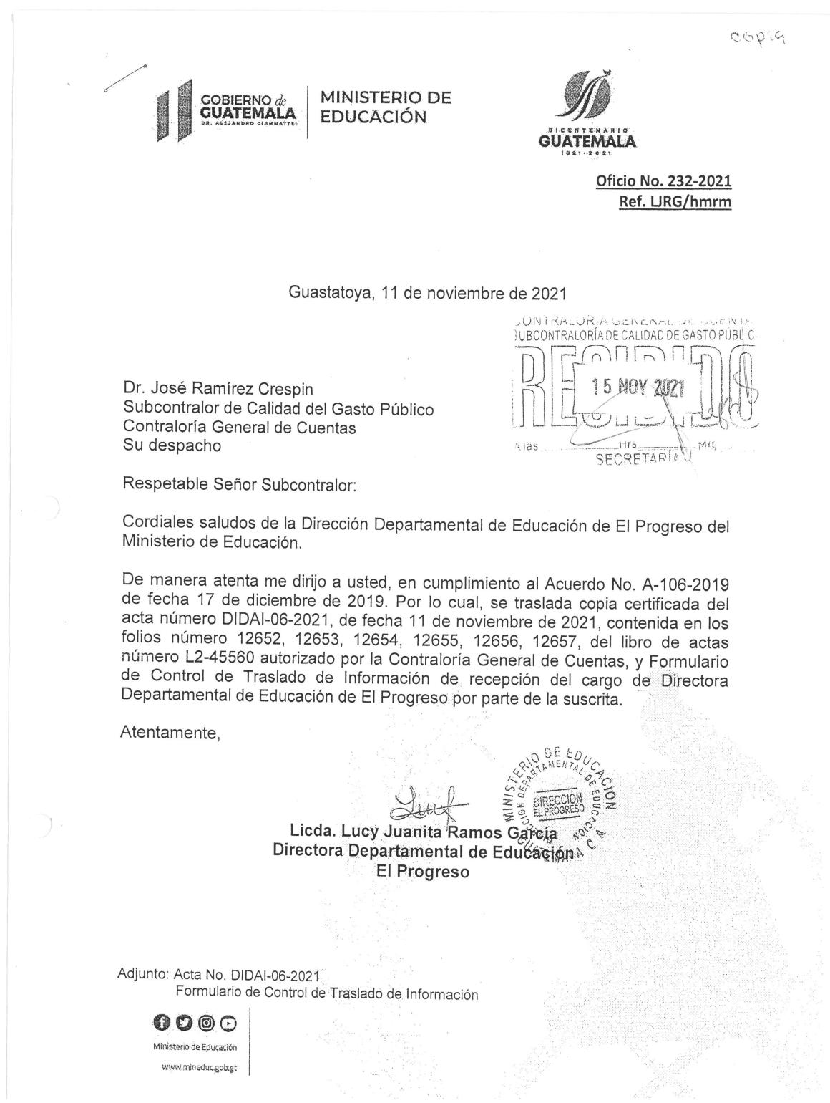

MINISTERIO DE EDUCACIÓN Pág. 6
AUDITORÍA INTERNA MINISTERIO DE EDUCACIÓN

ANEXO 2 ACTA
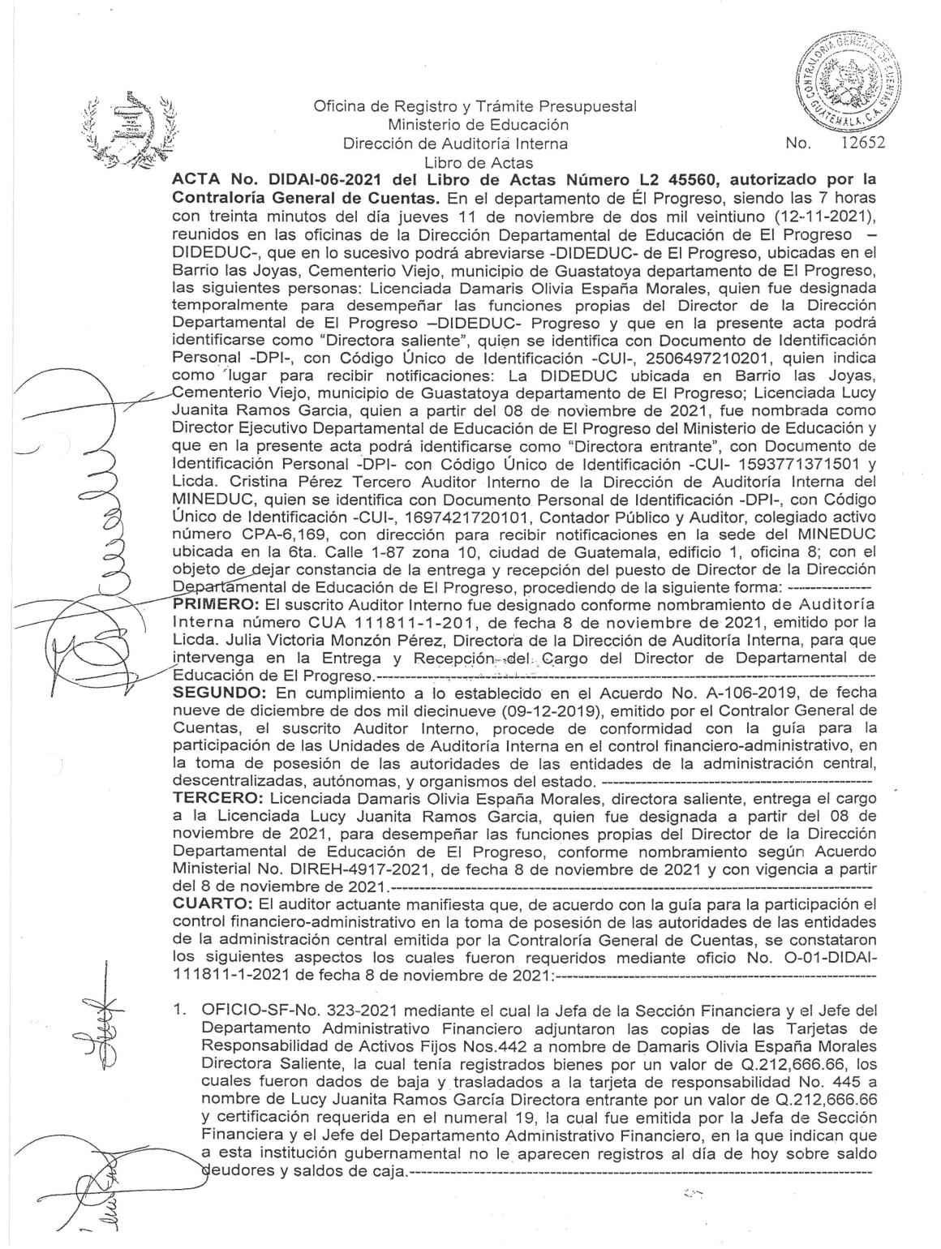

MINISTERIO DE EDUCACIÓN Pág. 7
AUDITORÍA INTERNA MINISTERIO DE EDUCACIÓN

ANEXO 2 ACTA
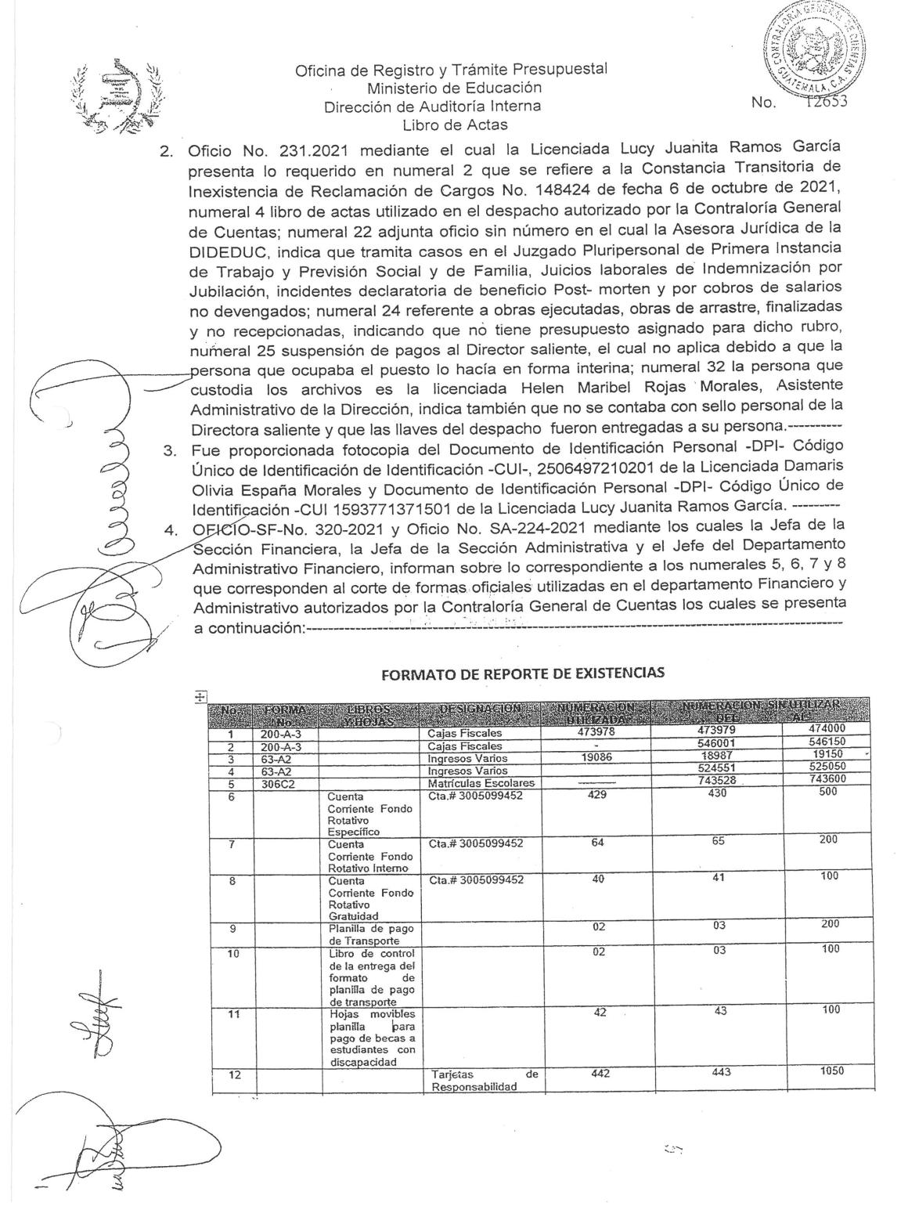

MINISTERIO DE EDUCACIÓN Pág. 8
AUDITORÍA INTERNA MINISTERIO DE EDUCACIÓN

ANEXO 2 ACTA
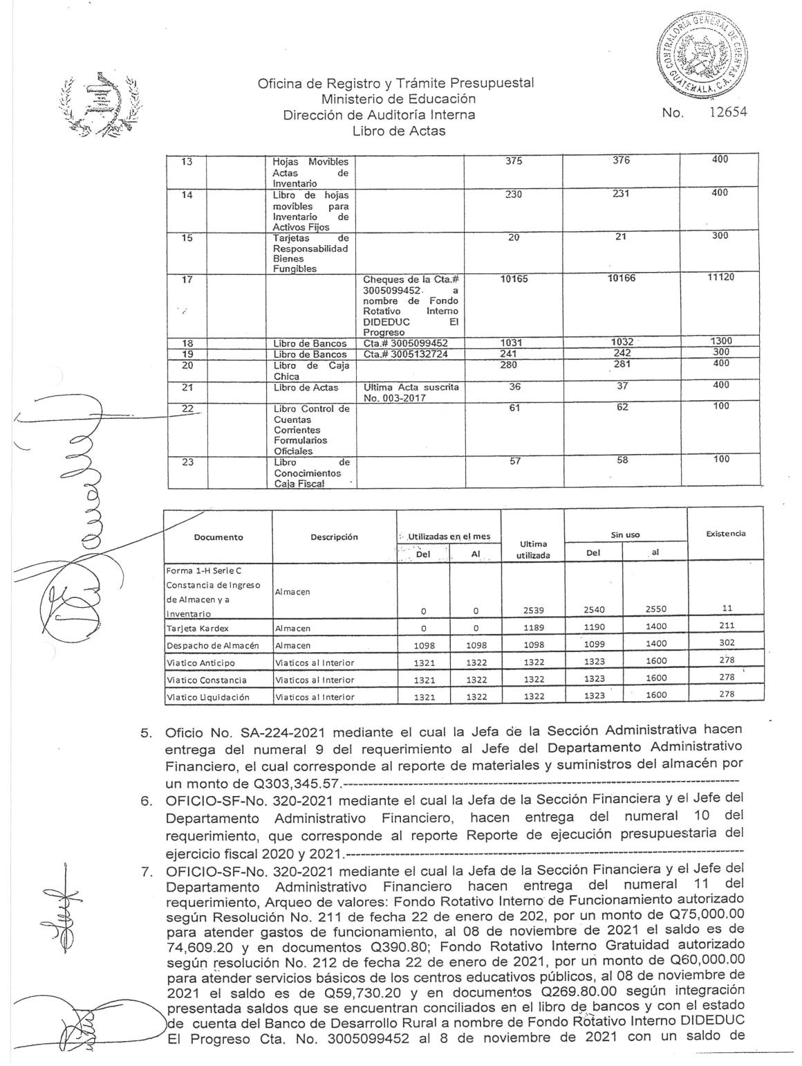

MINISTERIO DE EDUCACIÓN Pág. 9
AUDITORÍA INTERNA MINISTERIO DE EDUCACIÓN

ANEXO 2 ACTA
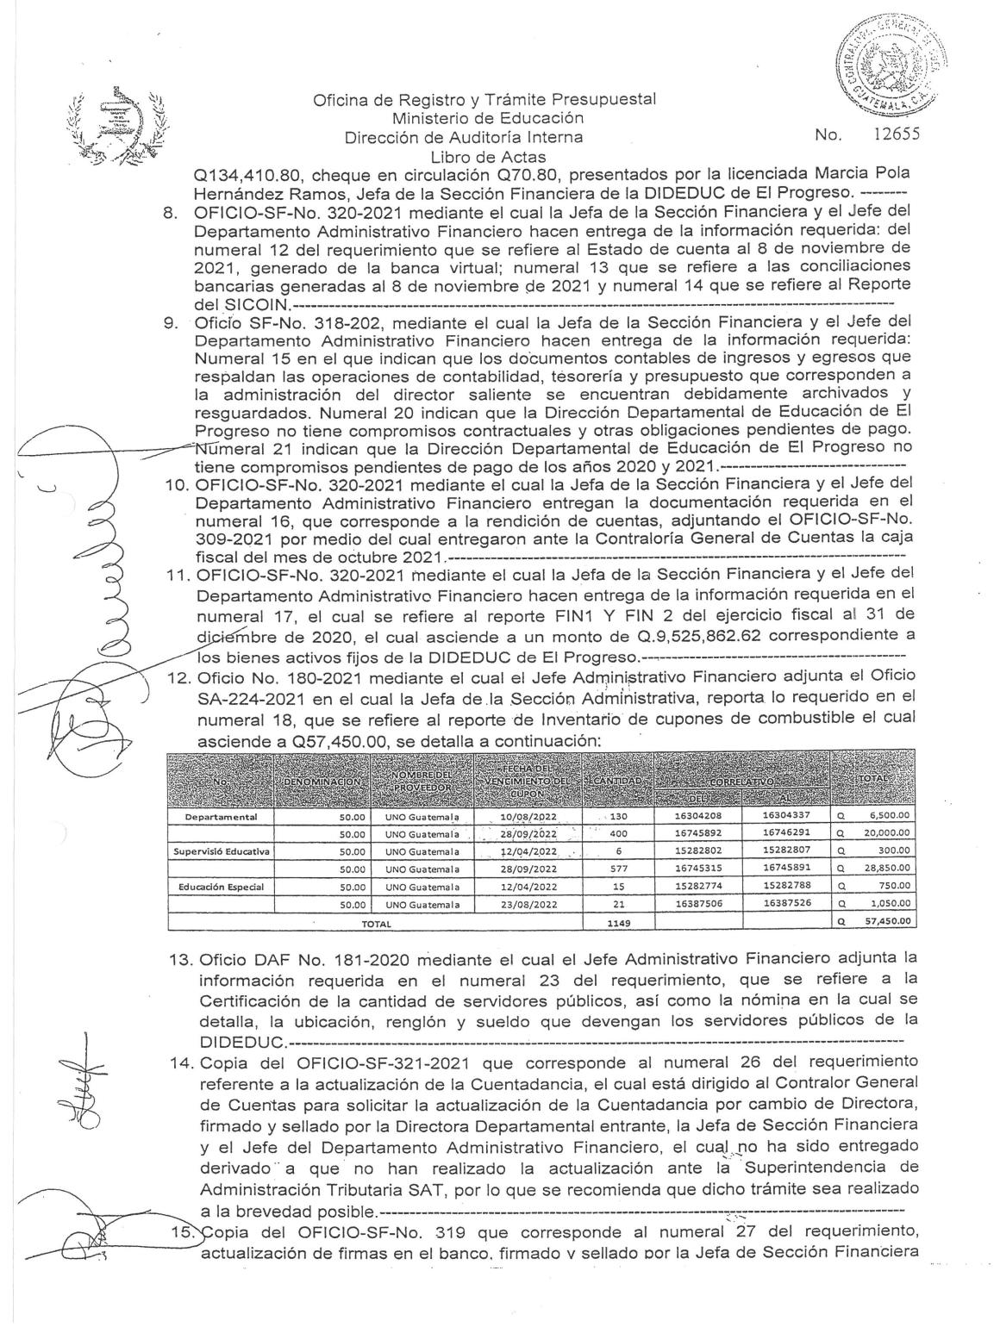

MINISTERIO DE EDUCACIÓN Pág. 10
AUDITORÍA INTERNA MINISTERIO DE EDUCACIÓN

ANEXO 2 ACTA
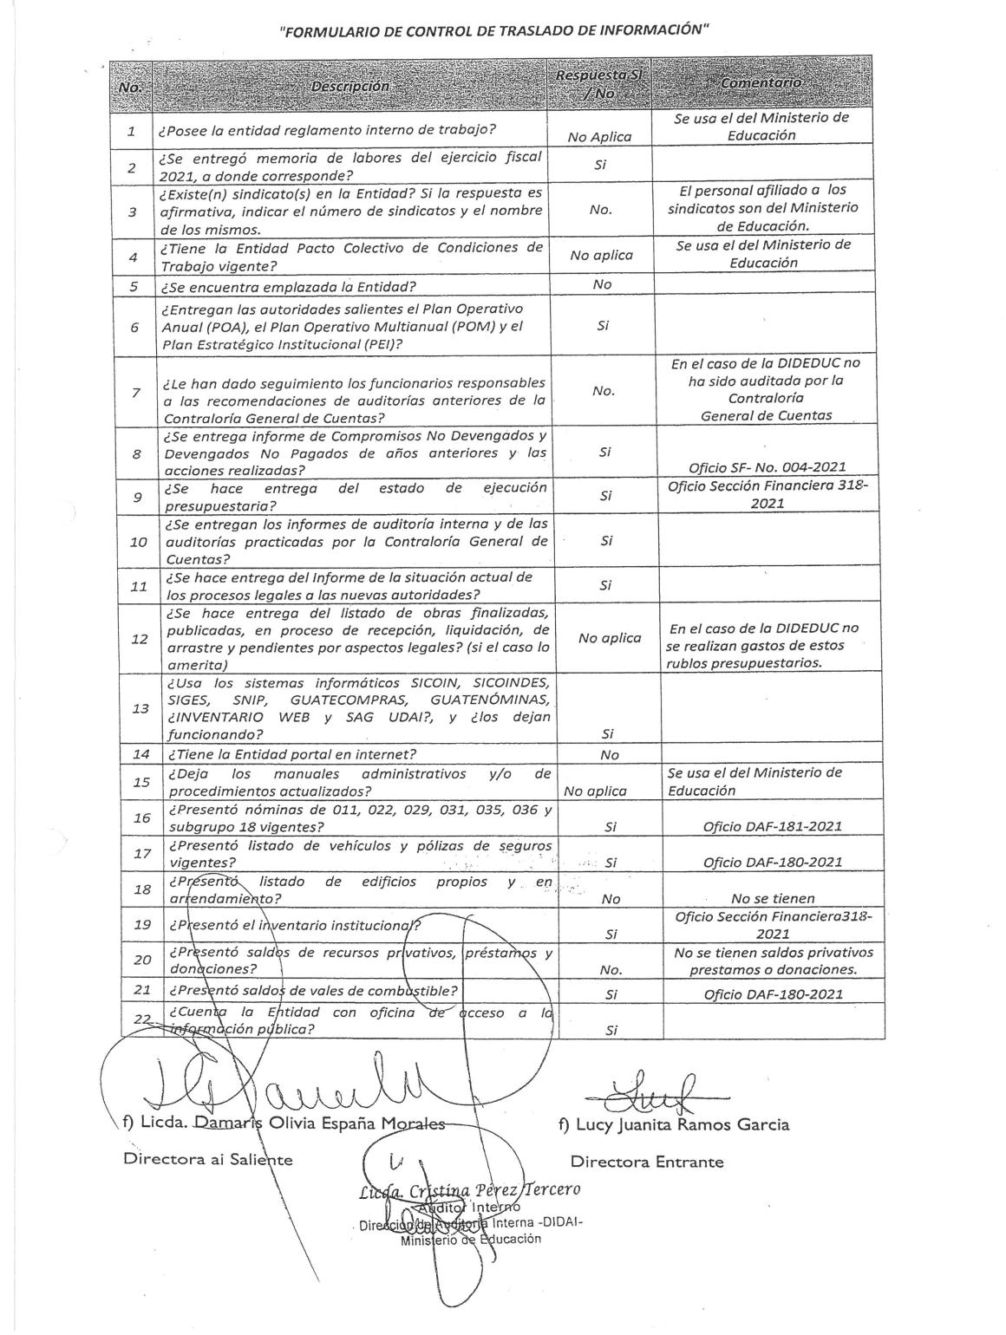

MINISTERIO DE EDUCACIÓN Pág. 11
AUDITORÍA INTERNA MINISTERIO DE EDUCACIÓN

CERTIFICACION FORMULARIO
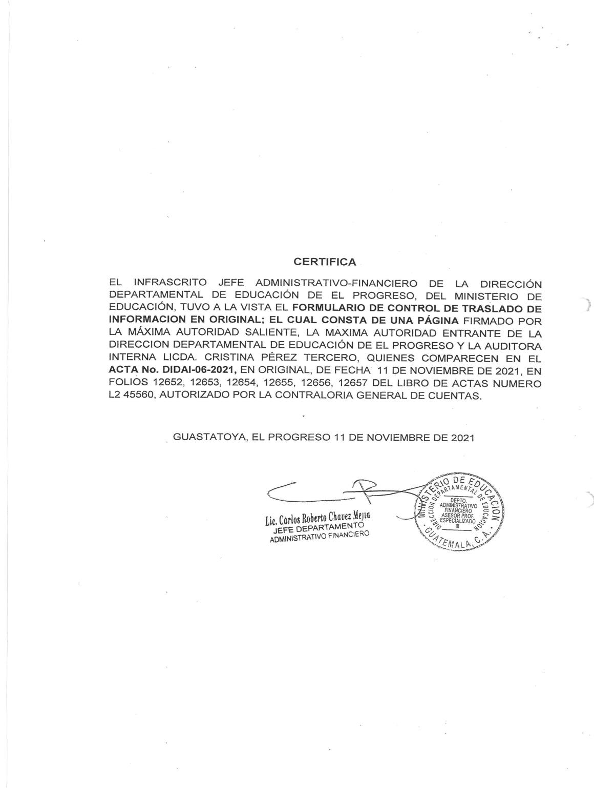

MINISTERIO DE EDUCACIÓN Pág. 12
AUDITORÍA INTERNA MINISTERIO DE EDUCACIÓN

CERTIFICACION ACTA
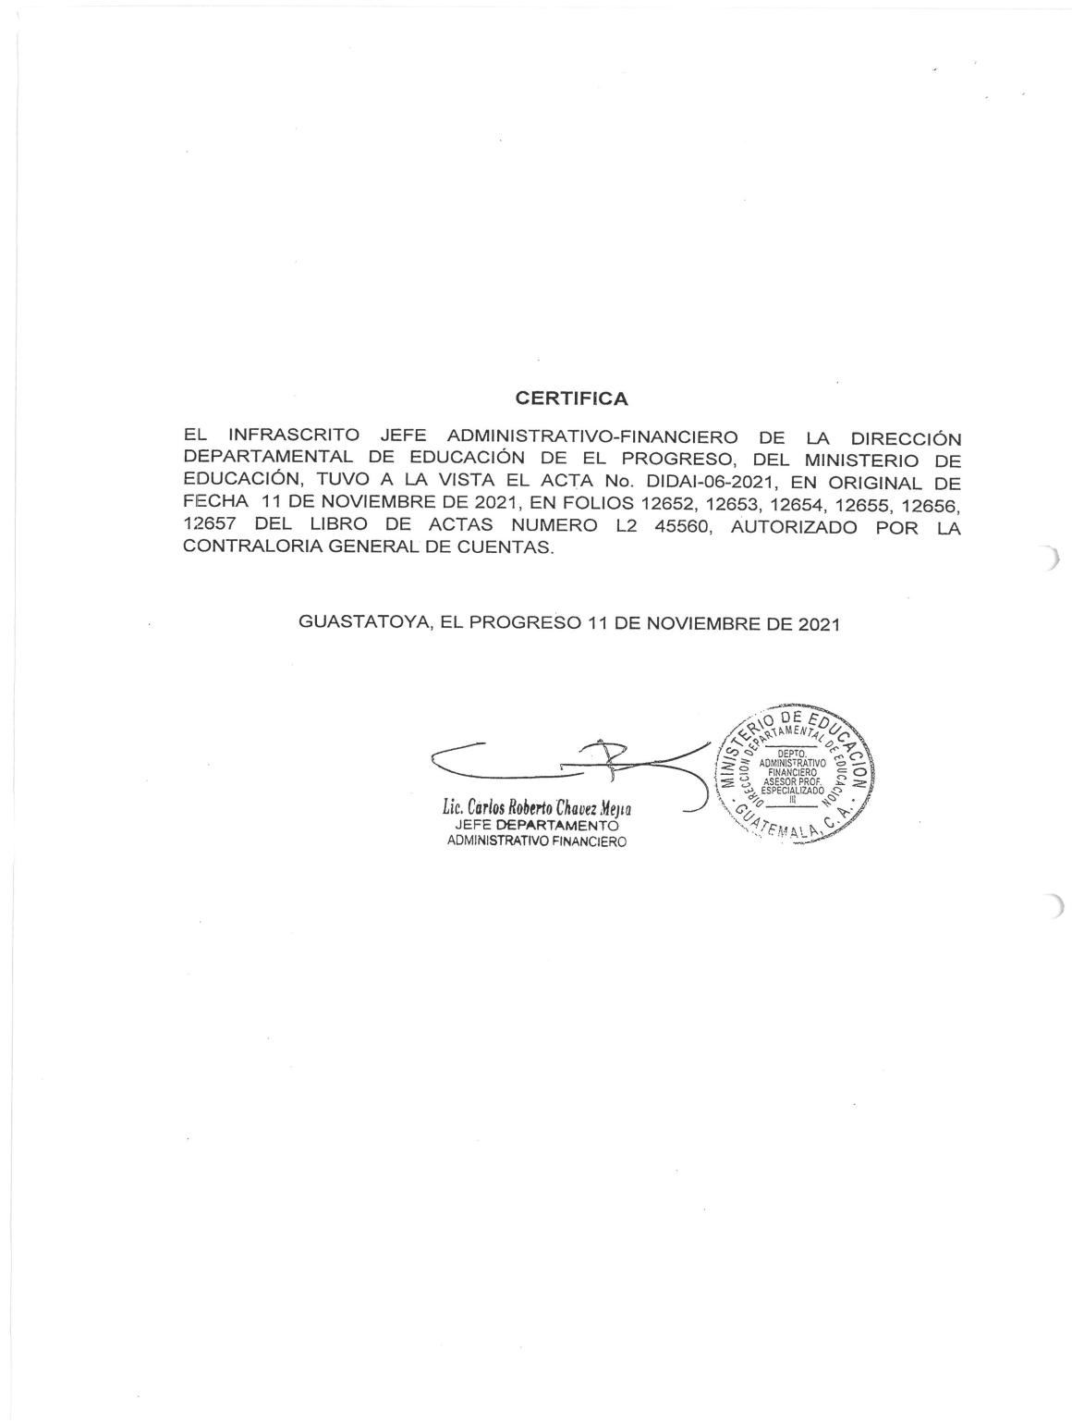

MINISTERIO DE EDUCACIÓN Pág. 13

